ОБРАЗОВАНИЕ

В соответствии с основным видом деятельности МАОУ «Лицей № 1» реализует следующие виды образовательных программ:
- основные общеобразовательные программы – образовательные программы начального общего образования, образовательные программы основного общего образования, образовательные программы среднего общего образования, в том числе образовательные программы профильного обучения;
- образовательные программы начального общего образования, образовательные программы основного общего образования, образовательные программы среднего общего образования, обеспечивающие дополнительную (углубленную) подготовку обучающихся по отдельным предметам.

Форма получения образования в МАОУ «Лицей № 1»:
- Очная; очно – заочная, заочная

Нормативные сроки обучение
в МАОУ «Лицей № 1»

Начальное общее образование | Основное общее образования | Среднее общее образование
1 - 4  классы | 5 - 9  классы | 10 - 11  классы
4 года | 5 лет | 2 года

Выписка из реестра лицензий
Регистрационный номер лицензии: № Л035-01198-02/00172252
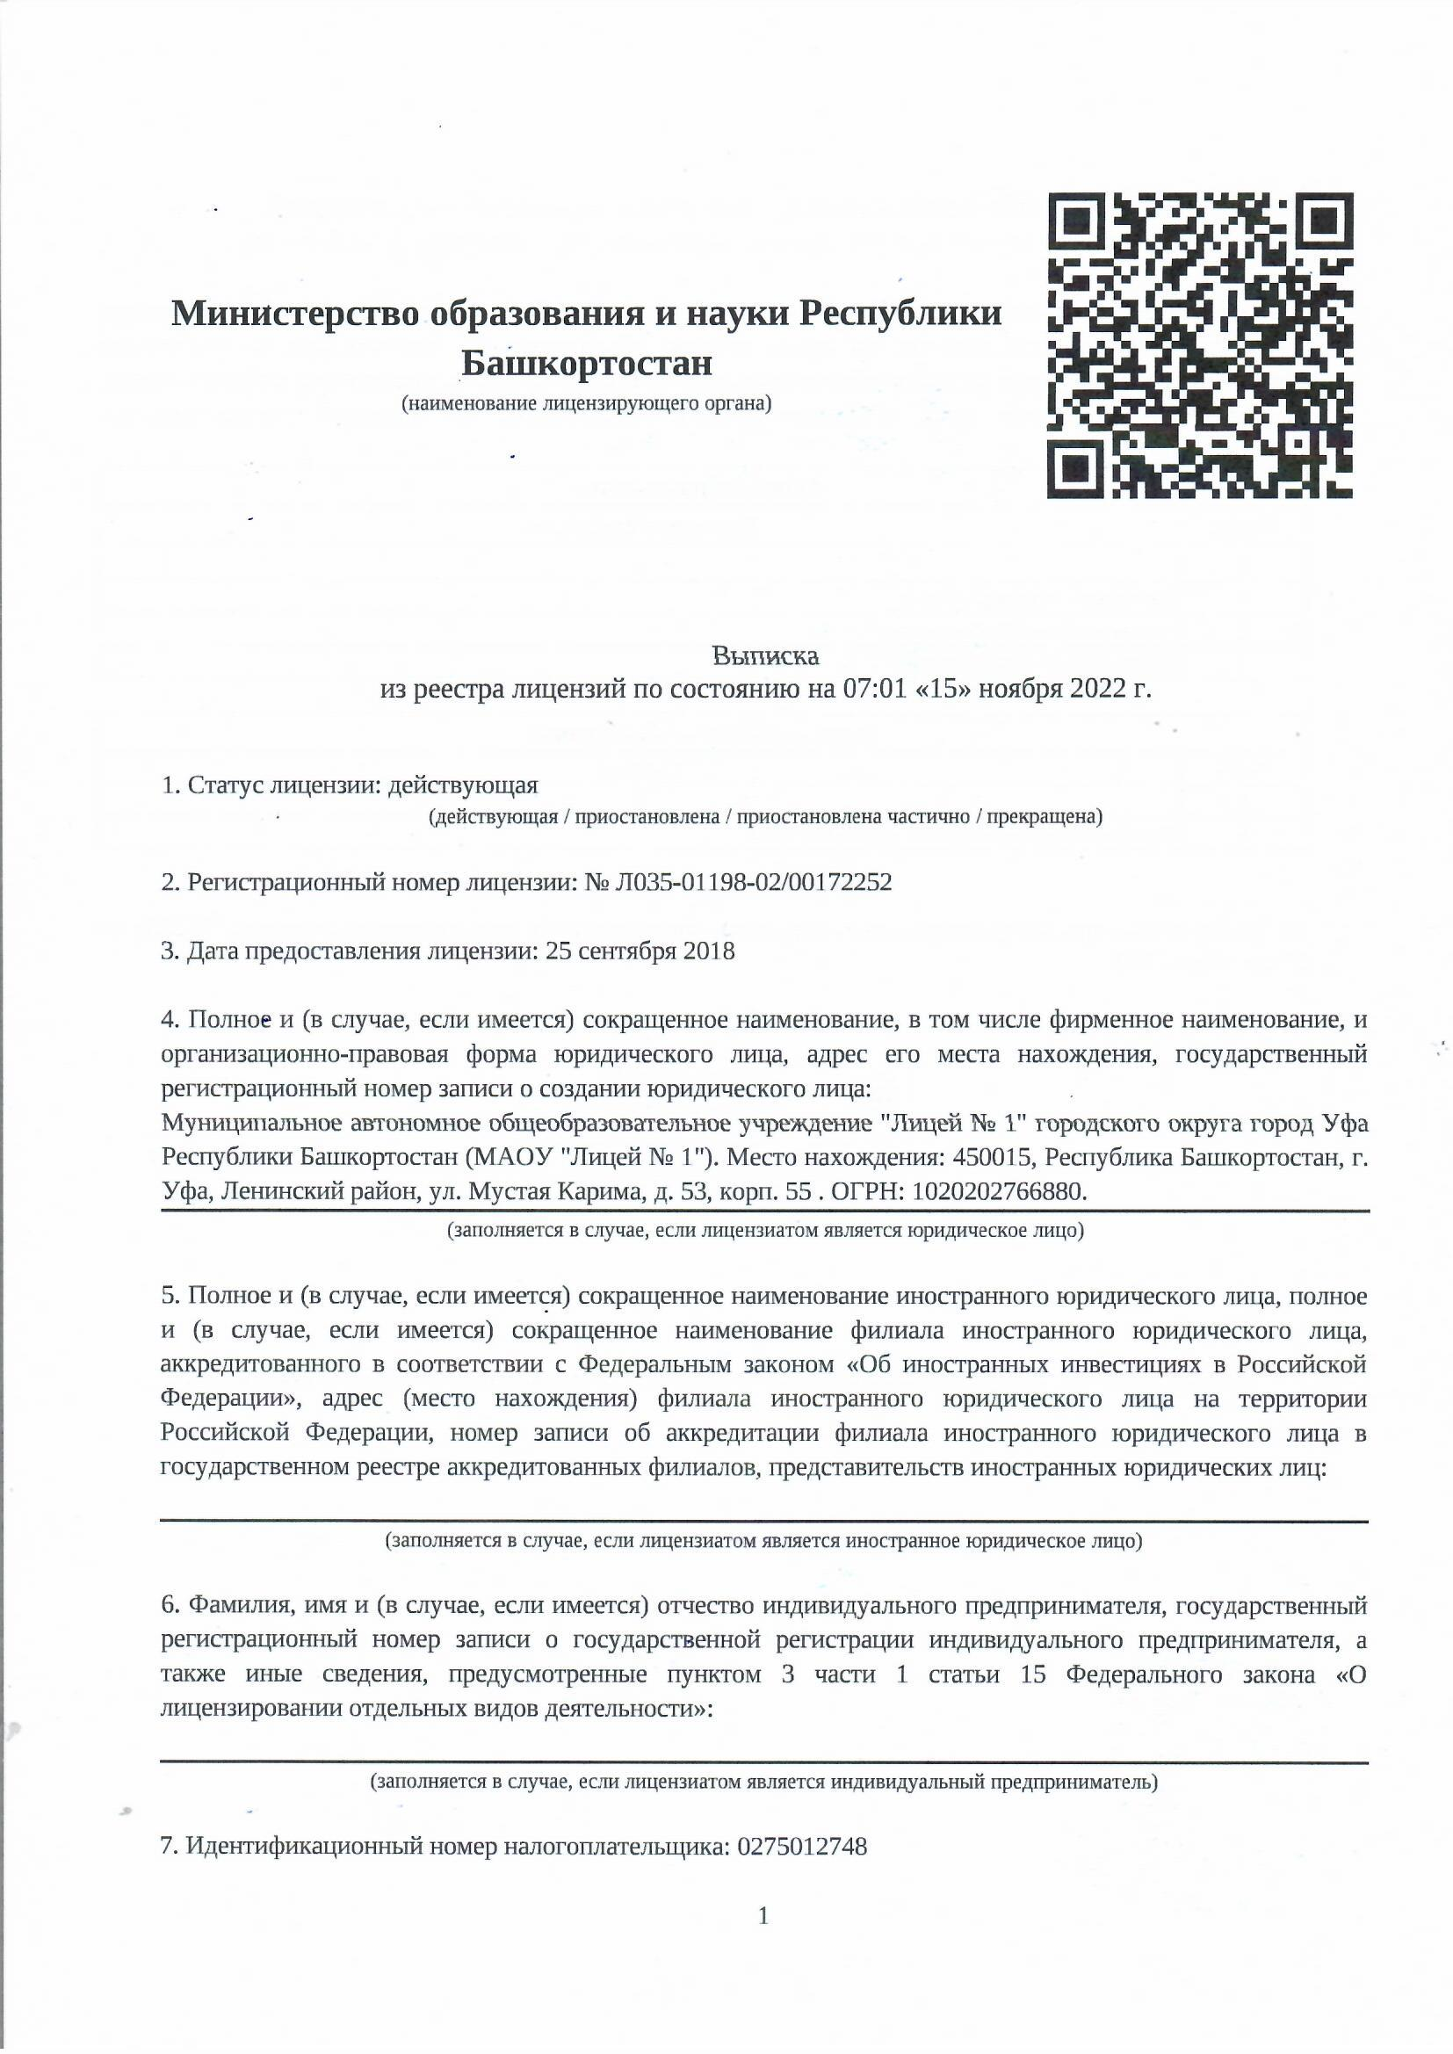
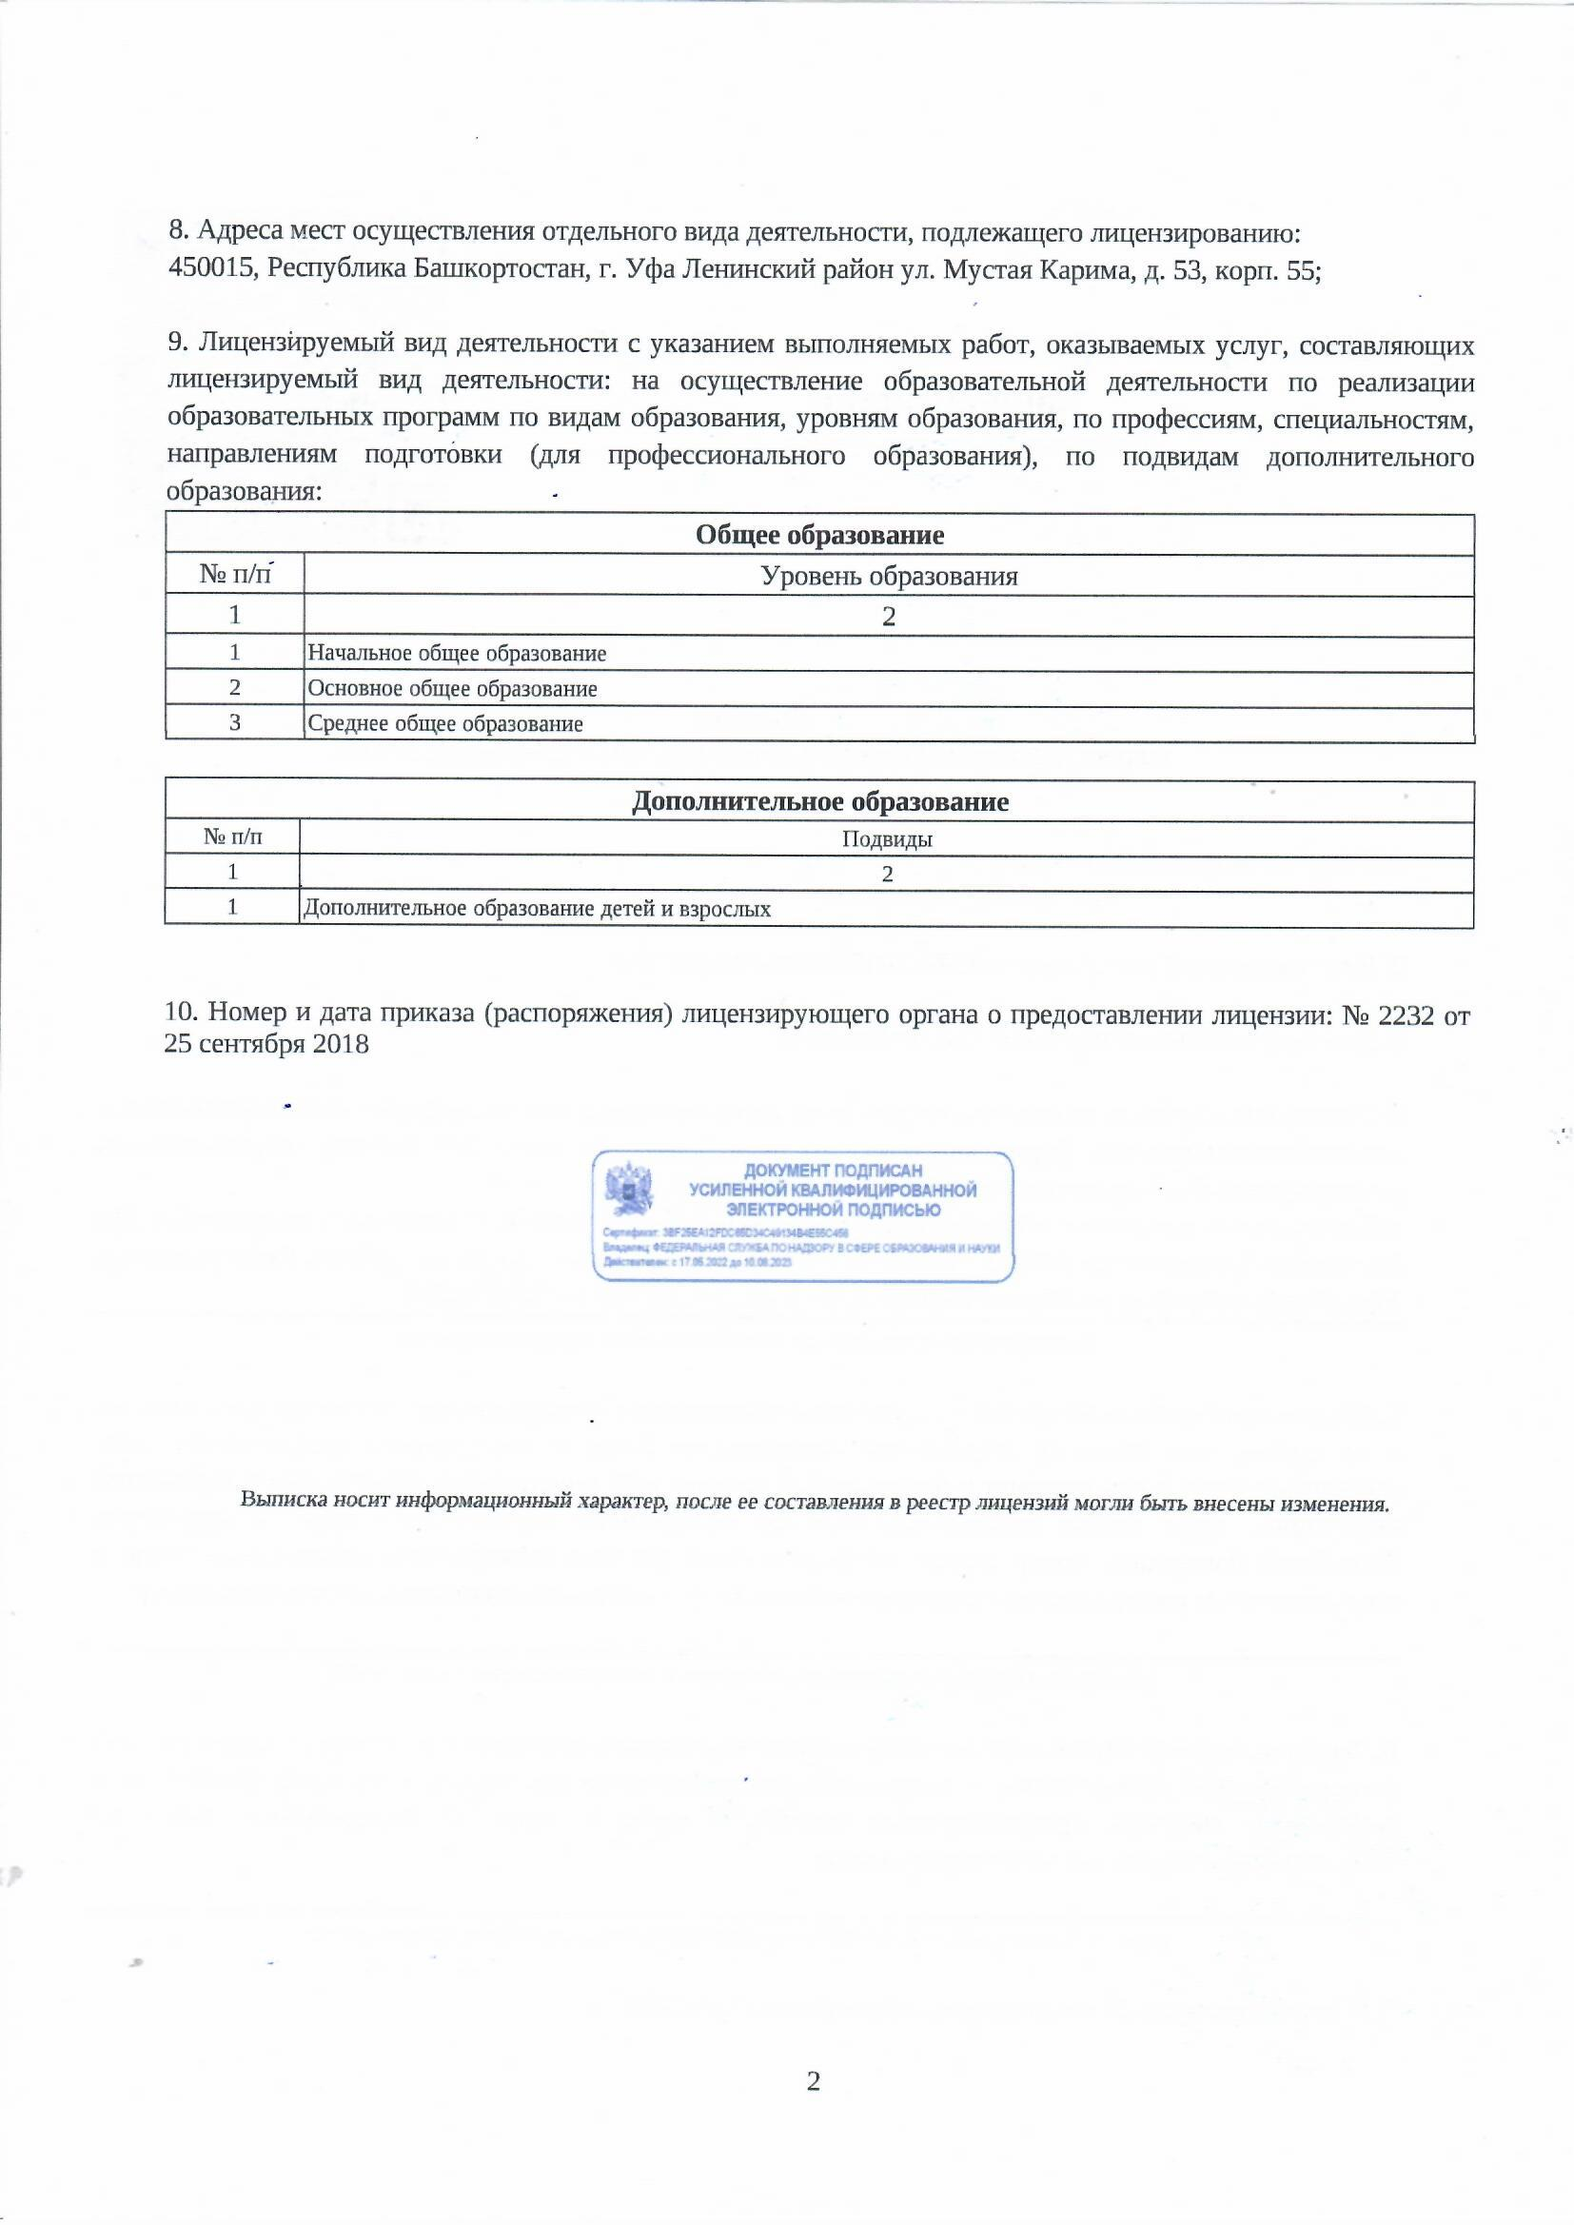

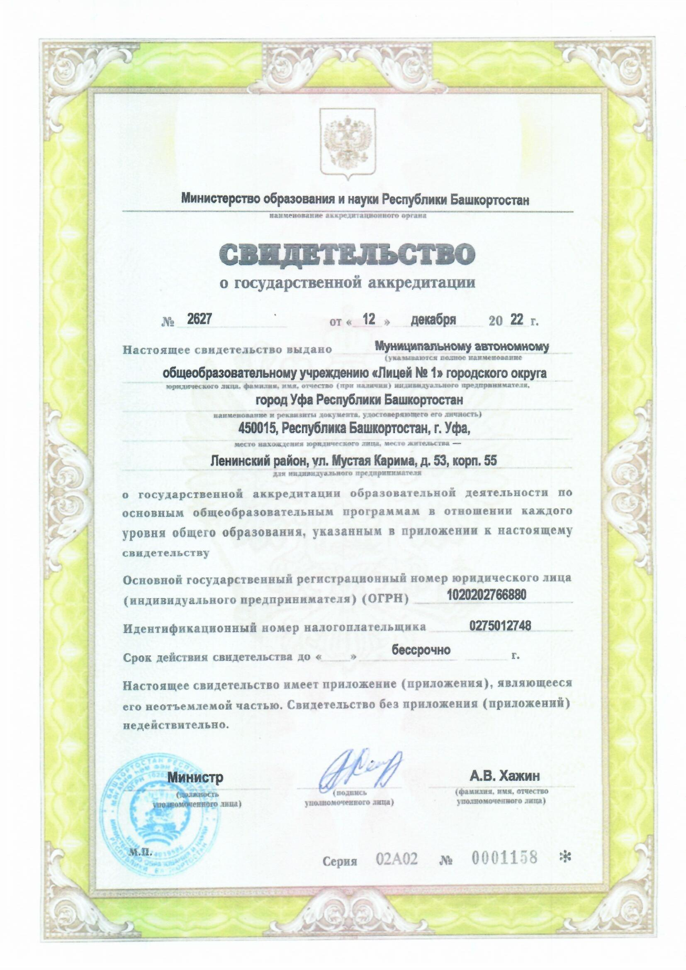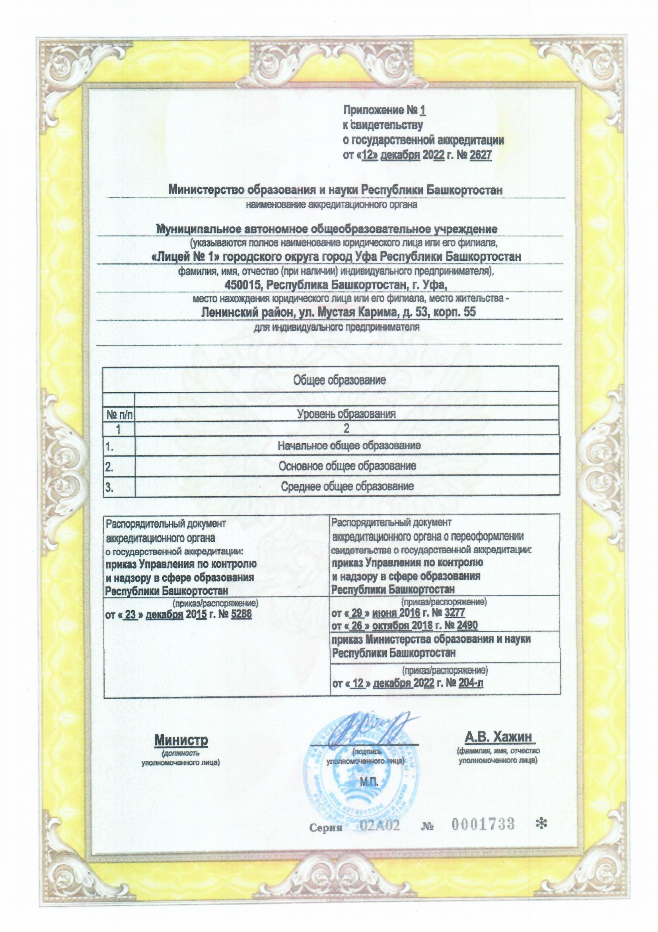

Основная образовательная программа МАОУ «Лицей № 1» принята и утверждена для следующих уровней образования:
- Начального общего образования.
- Основного общего образования.
- Среднего общего образования.
Учебный план МАОУ «Лицей № 1» – нормативный документ, который определяет перечень, трудоемкость, последовательность и распределение по периодам обучения учебных предметов, курсов, дисциплин (модулей), формы промежуточной аттестации обучающихся.
Учебный план МАОУ «Лицей № 1» реализует общеобразовательные программы и определяет:
• перечень учебных предметов, обязательных для изучения на каждом уровне образования: в 1-4-х классах - в соответствии с ФГОС НОО; в 5-9-х классах- в соответствии с ФГОС ООО, в 10 – 11 -х классах – в соответствии с ФГОС СОО. В 10-11х классах реализуется профильное обучение;
• распределение учебного времени между обязательной частью основной образовательной программы и частью, формируемой участниками образовательных отношений в 1-9 классах, между инвариантной и вариативной частью в 10-11 классах;
• максимальный объем аудиторной нагрузки обучающихся;
• сроки освоения образовательных программ, продолжительность учебного года и учебной недели, продолжительность урока для каждого уровня образования.
Режим работы в 1-11 классах – пятидневная учебная неделя. Продолжительность урока составляет в 2 – 11 классах – 45 минут. В 1-х классах продолжительность урока регламентируется пунктом 10.10. СанПиН 1.2.3685-21.
В I смену обучаются 1, 2, 5, 7-11 классы
Во II смену обучаются 3, 4, 6 классы
Продолжительность каникул в течение учебного года составляет не менее 30 календарных дней, летом – не менее 8 недель. Для обучающихся в I классе устанавливаются в течение года дополнительные недельные каникулы.

Рабочие программы по учебным предметам, курсам вариативной части, курсам внеурочной деятельности - это нормативный документ, характеризующий систему организации образовательной деятельности по годам обучения в рамках одного уровня образования. Рабочие программы составлены для всех учебных предметов, занятий по внеурочной деятельности, которые проводятся в МАОУ «Лицей № 1» Цель рабочей программы – это создание условий для планирования организации и управления образовательным процессом по каждому учебному предмету.

Календарный учебный график
Календарный учебный график – часть основной образовательной программы (далее ООП) по каждому из уровней общего образования (пункт 9 статьи 2 Федерального закона от 29 декабря 2012 г. № 273-ФЗ «Об образовании в Российской Федерации» (далее – Федеральный закон № 273-ФЗ), пункт 10 Порядка организации и осуществления образовательной деятельности по основным общеобразовательным программам, утвержденного приказом Минобрнауки России от 30 августа 2013 г. № 1015).
Календарный учебный график размещен в организационном разделе ООП.
Календарный учебный график определяет чередование учебной деятельности (урочной и внеурочной) и плановых перерывов для отдыха и иных социальных целей (каникул) по календарным периодам учебного года (пункт 19.10.1 ФГОС НОО, пункт 14 ФГОС ООО).
В календарный учебный график всех ООП включаются:
- даты начала и окончания учебного года;
- продолжительность учебного года, четвертей;
- сроки и продолжительность каникул;
- сроки проведения промежуточных аттестаций.

В учебно – воспитательной деятельности МАОУ «Лицей № 1» широко использует ресурсы электронного образования.
Перечень используемых электронных образовательных ресурсов (ЭОР) Федеральные образовательные порталы:
· Единое окно доступа к образовательным ресурсам http://window.edu.ru/
· Министерство образования и науки РФ ФГАУ «ФИРО» http://www.firo.ru/
· Портал ―Всеобуч‖- справочно-информационный образовательный сайт, единое окно доступа к образовательным ресурсам – http://www.edu-all.ru/
· Cайт Информика www.informika.ru · Российское образование. Федеральный портал. http://www.edu.ru/
· Российский общеобразовательный портал http://school.edu.ru/
· «Все для поступающих» - http://www.edunews.ru/
· Федеральный институт педагогических измерений –www.fipi.ru
· Естественно-научный образовательный портал http://www.en.edu.ru/
· Федеральный правовой портал "Юридическая Россия" http://www.law.edu.ru/ · Образовательный портал "Русский язык" http://ruslang.edu.ru/
· Российский портал открытого образования http://www.openet.edu.ru/
· Сетевые образовательные сообщества Открытый класс http://www.openclass.ru
· Обучение для будущего Дистанционный курс http://teachonline.intel.com/ru
· Обучение для будущего http://www.iteach.ru/
· Российский детский Интернет Фестиваль «Умник» http://www.childfest.ru/
· Федеральный портал "Здоровье и образование" http://www.valeo.edu.ru/
· Федеральный портал по научной и инновационной деятельности http://sci-innov.ru/
· Электронная библиотека учебников и методических материалов http://window.edu.ru/

- Поисковые системы http://www.google.com;http://www.rambler.ru; http://www.yandex.ru
Перечень видов используемых информационных ресурсов (с эл. адресом)
· Информационная система «Единое окно доступа к образовательным ресурсам» [Электронный ресурс].
– Режим доступа: http://school-collection.edu.ru/
· Онлайн-версия делового журнала HoReCa-magazine http://www.magazine.horeca.ru/
· Единое окно доступа к образовательным ресурсам. Электронная библиотека [Электронный ресурс]. — Режим доступа: http://window.edu.ru/window.
· Российская национальная библиотека [Электронный ресурс]. — Режим доступа: http://nlr.ru/lawcenter.
· Рос Кодекс. Кодексы и Законы РФ 2010 [Электронный ресурс]. — Режим доступа: http://www.roskodeks.ru.
·издательский центр «Академия» - http://www.academia-moscow.ru/catalogue/5199

Форма обучения в МАОУ «Лицей № 1» – очная.
Обучение ведется на русском языке.
Численность обучающихся по реализуемым образовательным программа за счет бюджетных ассигнований Федерального бюджета, бюджета Республики Башкортостан и бюджета ГО г. Уфа в 2023-2024 учебном году – 1300 человек
- в начальных классах обучается - 634 обучающихся (20 классов)
- в среднем звене – 587 обучающихся (19 классов)
- в старших классах – 79 обучающихся (4 класса)

Численность обучающихся по договорам об оказании платных образовательных услуг на обучение по дополнительным образовательным программам – 746 человека

